МИНИСТЕРСТВО ОБРАЗОВАНИЯ И МОЛОДЁЖНОЙ ПОЛИТИКИ
СВЕРДЛОВСКОЙ ОБЛАСТИ
ГОСУДАРСТВЕННОЕ АВТОНОМНОЕ ПРОФЕССИОНАЛЬНОЕ ОБРАЗОВАТЕЛЬНОЕ УЧРЕЖДЕНИЕ СВЕРДЛОВСКОЙ ОБЛАСТИ
«АРТИНСКИЙ АГРОПРОМЫШЛЕННЫЙ ТЕХНИКУМ»

МЕТОДИЧЕСКИЕ РЕКОМЕНДАЦИИ
ДЛЯ СТУДЕНТОВ
ПО ВЫПОЛНЕНИЮ ПРАКТИЧЕСКИХ РАБОТ

МДК 01.02. Технология производства сварных конструкций.

в рамках ОПОП СПО ППКРС 15.01.05 Сварщик (ручной и частично механизированной сварки (наплавки).

Разработчик: Половников Николай Павлович,
преподаватель, первая кв. категория

2020 г.
Практикум содержит, теоретические материалы, инструктивные карты, необходимые для выполнения практических работ по технологии производства сварных конструкций.
Практикум предназначен для обучающихся по программе подготовки квалифицированных рабочих по профессии 15.01.05 Сварщик (ручной и частично механизированной сварки (наплавки).
СОДЕРЖАНИЕ

Введение………………………………………………………………..……….3
1. Практическая работа №1 «Выполнение типовых слесарных операций, выполняемых при подготовке металла к сварке: отработка навыков резки, рубки, гибки и правки металла» ...................................................................…... 4
2. Практическая работа №2 «Термическая резка металла»……..……….……10
3. Практическая работа №3 «Описание технологической последовательности сборки- сварки двутавровых и коробчатых балок»…...……………………....16
4. Практическая работа №4 «Порядок сварки и наложения слоёв шва при сварке труб различных диаметров в различных пространственных положениях»……………………………………………………………………..22

Введение

Методические указания являются учебным пособием к практическим работам по изучению технологии производства сварных конструкций.
Составлены в соответствии с программой профессионального модуля ПМ01 «Подготовительно-сварочные работы и контроль качества сварных швов после сварки» по профессии 15.01.05 Сварщик (ручной и частично механизированной сварки (наплавки) и предназначены для самостоятельной подготовки обучающихся к выполнению практических работ.
Работая в соответствии с указаниями, обучающиеся знакомятся с технологичностью сварных конструкций, заготовительными операциями перед сваркой, технологией производства сварных конструкций.
Контроль и оценивание практических работ обучающихся осуществляется путем собеседования и проверки выполнения заданий в тетради для лабораторно-практических работ. Обучающиеся записывают в тетради название, цель работы и выполненное задание (заполнение таблиц, ответы на вопросы, расчеты, анализ, выводы, выполняют чертежи и схемы, указанные в задании).

1. ЦЕЛЬ МЕТОДИЧЕСКОЙ РАЗРАБОТКИ
Научиться технологии производства сварных конструкций.

В результате освоения ПМ.01 обучающийся должен уметь:
- использовать ручной и механизированный инструмент для подготовки элементов конструкции (изделий, узлов, деталей) под сварку;
- использовать ручной и механизированный инструмент зачистки сварных швов и удаления поверхностных дефектов после сварки.

В результате освоения ПМ.01 обучающийся должен знать:

- основы технологии сварочного производства;
- правила подготовки кромок изделий под сварку;
- устройство вспомогательного оборудования, назначение, правила его эксплуатации и область применения;
- правила сборки элементов конструкции под сварку.

1. Практическая работа №1 Выполнение типовых слесарных операций, выполняемых при подготовке металла к сварке: отработка навыков резки, рубки, гибки и правки металла

ЦЕЛЬ РАБОТЫ:
1. Формирование способности и готовности использовать теоретические знания для выполнения типовых слесарных операций.

ОБОРУДОВАНИЕ И МАТЕРИАЛЫ: Раздаточный материал. Инструкционные карты.

ОСНОВНЫЕ СВЕДЕНИЯ:

Обработка металла.
Работы по металлу начинаются с резки металла, что делается с помощью ножовки и ножниц по металлу показаны приемы работы этими инструментами.
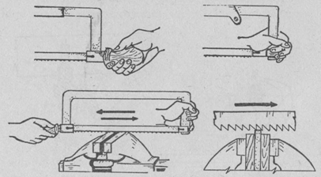
Рис. 1. Приемы работы с ножовкой по металлу и слесарными ножницами

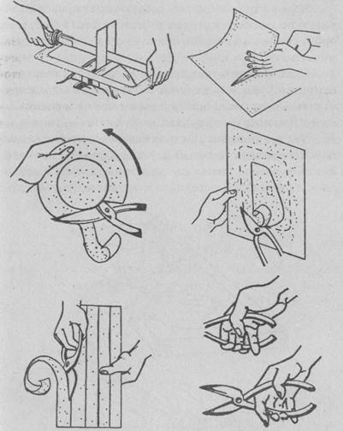
Рис. 1. Приемы работы с ножовкой по металлу и слесарными ножницами (продолжение)
Для соединения металлических деталей между собой используют паяние, клепку и сварку.
Клепка производится следующим образом: заклепку из мягкого металла нужно вставить в заранее проделанные отверстия и смять ее концы ударами молотка.
Паяние — это термическая операция, для выполнения которой необходимы нагревательные инструменты — паяльник или паяльная лампа и специальный присадочный материал — припой.
Часто приходится сталкиваться с необходимостью выправить смятый металл, разгладить его. Жесть и тонкие листы из алюминия, латуни выправляют при помощи деревянных гладилок (рис. 2 а).
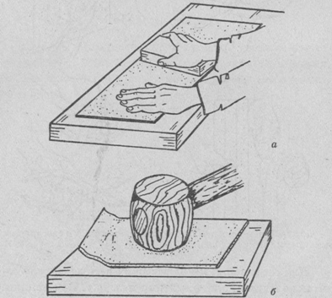
Рис. 2. Выравнивание листового металла: а — тонкого; б — толстого

Когда выправляют достаточно толстый лист жесткого металла, стали, например, вокруг выпуклости необходимо наносить частые и близкие друг к другу удары молотком, располагая их от периферии к центру и постепенно ослабляя. Тонкий листовой металл можно править киянками (рис.2 б).
Для того чтобы изогнуть металлические заготовки и придать им необходимую форму, нужно предварительно разметить их и затем, зажав в тисках или просто в руках, изгибать металл по разметке плоскогубцами (рис. 3). Одна из разновидностей гибки металла — навивка пружин.
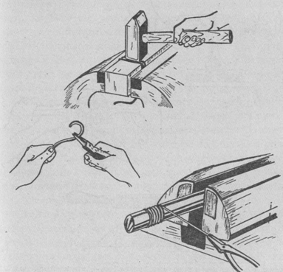
Рис. 3. Приемы гибки металла
Нарезание резьбы также относится к слесарным работам, которые часто могут стать необходимыми. Предварительно отверстия под резьбу просверливают с помощью ручной или электрической дрели, обрабатывают зенкерами и развертками. Резьбу внутри отверстия наносят, используя такой специально предназначенный для этой цели инструмент, как метчик. Для выполнения наружной резьбы на стержнях можно воспользоваться плашками, или лёрками, предварительно сняв со стержня фаску, (рис. 4).

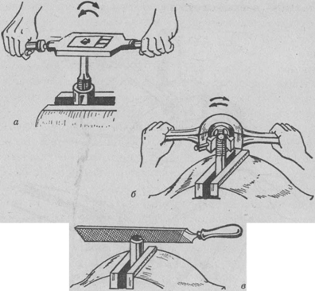

Рис. 4. Приемы нарезания резьбы: а — внутренней резьбы с помощью метчика; б, в — опиливание торца металлического прутка и нарезание резьбы с помощью плашки и воротка.

Измерительный инструмент слесаря очень похож на плотницкий и столярный. Он состоит из различного рода линеек, угольников и угломеров, циркулей, кронциркулей, штангенциркулей. Надо только заметить, что слесарный инструмент отличается от любого другого повышенной точностью измерений, что связано с требованием высокой чистоты обработки металлических деталей.
Обработка металла включает в себя достаточно большое число работ различного вида, но каждая из них начинается с подготовки поверхности, которую предстоит обрабатывать.
Что значит обработать металлическую заготовку? Это значит, прежде всего, проверить ее размеры и довести их «до кондиции», чтобы металлический элемент конструкции сел на свое место прочно.
Прежде чем приступить к обработке металлической поверхности, ее нужно очистить и разметить. Работая с металлом, нужно стремиться к максимальной точности, поскольку металл — очень трудоемок для обработки, неточность, допущенная в работе, может привести к тому, что окажутся бессмысленными многие усилия, затраченные на изготовление заготовки, которую необходимо соединить с какой-то другой. Поэтому перед обработкой необходимо тщательно разметить контуры той детали, которая получится из заготовки. Но металл не бумага, карандашом не начертишь. Но, оказывается, эта проблема — как рисовать на металле — давно решена.
Но сначала — очистка. Чем чище поверхность заготовки, тем она меньше будет ржаветь и необходимые размеры выдерживать гораздо легче, работая с чистой поверхностью, чем с ржавой или жирной.
Очистка заключается в удалении крупных слоев загрязнений — краски, антикоррозионной смазки, окалины, ржавчины, песка и т. д. Ее можно делать обычным путем — с применением всевозможных скребков и щеток.

Важнейшим этапом создания изделия является его изготовление. Составление плана изготовления изделия называется технологическим планированием. Технологический план включает подготовительные операции (выбор заготовки и ее разметку), обрабатывающие операции (резание, пиление, обработку отверстий и др.), отделочные операции (зачистку, окраску) и контроль готового изделия.

Основной частью технологического планирования в мастерских является разработка учебной технологической карты, в которой указывается последовательность выполнения операций, их графическое изображение и перечислены инструменты и приспособления для каждой операции.

На предприятиях технологические процессы разрабатывают технологи. Они назначают последовательность операций, выбирают вид заготовки, инструменты и приспособления, определяют квалификацию рабочего, необходимую для выполнения данной работы.

Изготовление изделий из тонколистового металла или проволоки начинают с внимательного изучения чертежей (эскизов) деталей. Затем подбирают заготовки соответствующих размеров, выравнивают (правят) их, если это необходимо, размечают контуры будущих деталей, разрезают и гнут заготовки с соблюдением чертежных размеров, зачищают и красят готовые детали. Если изделие состоит из нескольких деталей, то перед зачисткой их соединяют между собой клепкой, пайкой или другими способами.

ЗАДАНИЕ:
1. Пользуясь двумя последующими технологическими картами (см. табл. 1—2), разработайте технологическую карту на изготовление одного из следующих изделий: подкладка под резец токарного станка, нагубники для слесарных тисков, коробка для мелких деталей, крючок для вешалки, крючок для уборки стружки, подставка для паяльника.
2. На формате А4 выполните чертеж технологической карты изготовления изделия.

Таблица 1
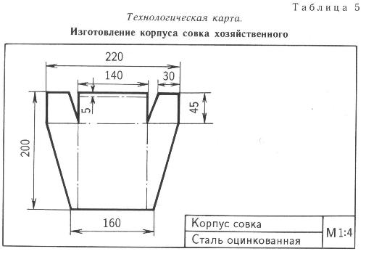

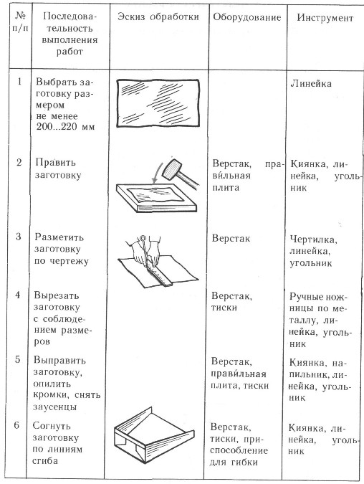

Таблица 2
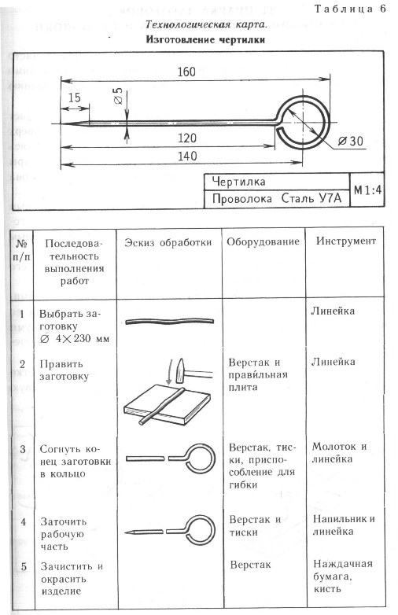

2. Практическая работа №2 Термическая резка металла

ЦЕЛЬ РАБОТЫ:
1 Формирование способности и готовности использовать теоретические знания для определения параметров термической резки металлов.

ОБОРУДОВАНИЕ И МАТЕРИАЛЫ: Раздаточный материал.

ОСНОВНЫЕ СВЕДЕНИЯ:

Раскрой металла осуществляется методами холодной и термической обработки (резки). Их выбор определяется физико-химическими свойствами металла и технико-экономическими показателями.
Термическая резка — способ удаления металла с поверхности тела (проката) или разделения металлического предмета на части путем его проплавления по заданной линии или объему.
Термическую резку применяют для раскроя металла, совмещенных операций разделительной резки и подготовки кромок под сварку, для вырезки дефектных участков сварного шва, для вырезки отверстий в корпусе аппарата под арматуру и других операций.
Для сталей различных классов используются следующие виды термической резки: кислородная, кислородно-флюсовая и плазменная. Термическую резку делят на поверхностную строжку и разделительную (объемную) резку.
Кислородная резка основана на том, что разрезаемый металл, подогретый до высокой температуры, окисляется в струе технически чистого кислорода. В качестве горючих газов используют ацетилен, газы природные и попутные нефтедобычи (метан), газы нефтепереработки (пропан, пропан-бутановые смеси). Кислородная резка в основном применяется для углеродистых сталей.
Кислородно-флюсовая резка включает процесс подачи порошка в зону ядра пламени и его сгорание. Такой вид резки применяется для нержавеющих сталей и листов больших толщин.
Следующий вид термической резки — плазменная. Для данного процесса используют электрическую дугу и получаемую в ней струю плазмы рабочего газа, температура которого составляет 4-5 тысяч градусов. Это позволяет обрабатывать не только конструкционные материалы, но и практически любые сплавы.
Еще одной из широко используемых операций является воздушно-дуговая строжка металлов. Это наиболее производительный способ удаления дефектных мест сварных соединений, прорубка корня шва, аккуратного удаления заходных планок, скоб прихваток. За счет тепла электрической дуги, горящей между изделием и электродом, металл расплавляется и затем удаляется воздушной струей, которую подают из сопловых отверстий в резаке вдоль образующей электрода.

Технология и области применения кислородной резки
Среди различных способов термической резки довольно широкое распространение получила кислородная резка. Процесс кислородной резки заключается в локальном нагреве металла до красна и последующем окислении струей технически чистого кислорода. Струя воздуха выделяет расплавленный металл. В качестве горючих газов используют ацетилен, реже газы природные и попутные нефтедобычи (метан), газы нефтепереработки (пропан, пропанобутановые смеси).
Схема процесса кислородной резки показана на рис.1. Смесь кислорода с горючим газом выходит из мундштука резака 2 по каналу, имеющему в поперечном сечении форму кольца и сгорает, образуя подогревательное пламя 3. Этим пламенем металл 5 нагревается до температуры его воспламенения. После этого по центральному каналу мундштука 1 подают режущий кислород 6, при соприкосновении которого с нагретым металлом 5 происходит его загорание.

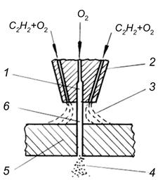
Рис.1 Схема газокислородной резки
Пламя состоит из двух зон: ядро (зона полного сгорания газа) и факел (зона неполного сгорания). Температура достигает 3200-3800⁰С.
Когда нагретый участок металла становится красным, открывают струю кислорода. Очень важно контролировать скорость резки.
При горении верхних слоев металла выделяется значительное количество теплоты, которое совместно с теплотой подогревательного пламени разогревает нижележащие слои металла. Горение распространяется на всю толщину металла. Сгоревший металл в виде шлака выдувается струей кислорода. Происходит прожигание сквозного отверстия, через которое проходит струя режущего кислорода. При перемещении резака, фиксируемого на определенном расстоянии от поверхности металла, по прямой или кривой линии происходит сжигание металла и его разрезание по этой же линии.
Кислородной резке поддаются те металлы, которые удовлетворяют следующим требованиям:
- температура воспламенения металла в кислороде ниже температуры его плавления;
- температура плавления оксидов металла ниже температуры горения металла, в противном случае тугоплавкие оксиды не будут выдуваться струей кислорода и процесс резки может прекратиться;
- количество тепла, выделяющееся при сгорании металла в кислороде, достаточно для поддержания необходимой температуры его воспламенения;
- теплопроводность небольшая, иначе вследствие интенсивного теплоотвода процесс резки становится невозможным.
Область применения кислородной резки включает в основном углеродистые стали.
Кислородно-флюсовая резка включает процесс подачи порошка в зону ядра пламени и его сгорание. Такой резке подвергают высоколегированную сталь, чугун, сплавы меди и алюминия, зашлакованный металл. В качестве флюсов применяют порошки определенного состава. Так, например, для резки хромистых и хромоникелевых сталей могут быть использованы флюсы следующего состава: железный порошок, кварцевый песок, доломитизированный известняк, двууглекислый натрий, фосфористый кальций.

Плазменная резка
Среди всех видов плазменной обработки материалов плазменная резка получила наибольшее распространение, так как в современном машиностроении все шире применяются специальные сплавы, нержавеющие стали, цветные металлы и сплавы на их основе, для которых газокислородная или другие виды резки практически малопригодны. Плазменная резка обеспечивает более высокую производительность по сравнению с кислородной и при резке черных металлов и сплавов.
Сущность процесса плазменной разделительной резки заключается в локальном интенсивном расплавлении металла в объеме полости реза теплотой, генерируемой сжатой дугой, и удалении жидкого металла из зоны реза высокоскоростным плазменным потоком, вытекающим из канала сопла плазмотрона.
Генерируемая плазмотроном сжатая режущая дуга служит преобразователем электрической энергии в тепловую. Поэтому она как элемент электрической цепи характеризуется электрическими параметрами (током, напряжением), а как источник теплоты — тепловыми (температурой, теплосодержанием). Напряжение сжатой дуги зависит от конструктивных размеров плазмотрона (диаметра и длины канала сопла), от тока, состава и расхода плазмообразующего газа и расстояния от торца сопла до поверхности разрезаемого материала. Температура плазмы является исходным тепловым параметром плазмотрона. Она изменяется как по сечению столба дуги, так и вдоль ее оси. Температура, так же как и напряжение, зависит от многих параметров режима. Определяющими из них являются ток, состав и расход плазмообразующего газа, диаметр столба плазменной дуги (степень сжатия дуги).
Металл | Резка
 | Плазменно-дуговая | Кислородная (газовая) | Кислородно-флюсовая | Дуговая | Воздушно-дуговая
Al и его сплавы | + | — | — | + | 0
Cu и ее сплавы | + | — | 0 | + | 0
Нержавеющая сталь | + | — | + | + | +
Малоуглеродистая сталь | + | + | 0 | 0 | +
Чугун | + | — | + | + | +
Mg и его сплавы | + | — | — | — | —
Ti | + | + | 0 | 0 | 0
«+» целесообразный способ резки; «0» нецелесообразный способ резки; «-» резка невозможна
Плазменно-дуговую резку целесообразно применять:
- При изготовлении из листов деталей с фигурными контурами
- Изготовление деталей с прямолинейными контурами, не требующих механической обработки
- Вырезки проёмов и отверстий в металлах
- Резке полос, прутков, труб и профилей и придания их торцам нужной формы
- Обработке кромок поковок и подготовке их под сварку
- Вырезке заготовок для механической обработки, штамповки и сварки
- Обработке литья
По сравнению с кислородной плазменно-дуговая резка имеет следующие преимущества:
- Возможность резки на одном и том же оборудовании любых материалов
- Высокая скорость резки металлов небольших толщин (до 20 мм)
- Использование недорогих и недефицитных газов и отсутствие потребления горючих газов (углеводородов)
- Малые тепловые деформации вырезаемых деталей
- Относительная простота автоматизации процесса резки, определяемого в основном электрическими параметрами
Недостатками плазменно-дуговой резки являются:
- Более сложное и дорогое оборудование, включающее источник питания и систему регулирования дуги
- Более сложное обслуживание
- Необходимость применения охлаждения горелки
- Необходимость более высокой квалификации резчика
Разрезаемость стали зависит от содержания в ней углерода, постоянных примесей (кремний, марганец, сера, фосфор) и легирующих элементов, которые быстрее железа вступают в реакцию с кислородом, а также образуют в зоне резки трудноудаляемые оксиды.
В зависимости от содержания углерода и других элементов сталь по разрезаемости делится на четыре группы (табл. 1).
Таблица 1. Классификация сталей по их способности подвергаться кислородной резке
Группа стали | Содержание углерода в стали, % | Марка стали | Условия резки
I | До 0,3 | 10...25, Ст.1...Ст4, 15Г, 20Г, 10Г2, 15М, 15МХ | Режутся хорошо в любых условиях и не требуют термообработки
II | До 0,5 | 30...35, 30Г...40Г | Режутся удовлетворительно. При резке в зимних условиях необходим предварительный подогрев до температуры ~150°С.
III | До 0,8 | 50...70, 50Г...70Г, 12М...35МХ, 18ХГМ, 20ХГС и др. | Режутся ограниченно, склонны к закалке и трещинам при резке; резку ведут в горячем виде при температуре 200...300°С
IV | Более 0,8 | 25ХГС...50ХГС, 33ХС...40ХС, 40ХГМ, 50ХГА и др. | Режутся плохо, склонны образовывать трещины, требуется предварительный подогрев до температуры 300...450°С и замедленное охлаждение после резки

ЗАДАНИЕ:
1. Подберите способы и технологию резки для сталей марки: Ст3пс; 35: 20ХГС; 40ХГМ.
2. Подберите способы и технологию резки для чугуна.
3. Подберите способы и технологию резки для цветных металлов и их сплавов.
Обоснуйте свой выбор.

Практическая работа №3 Описание технологической последовательности сборки- сварки двутавровых и коробчатых балок.

ЦЕЛЬ РАБОТЫ:
1 Формирование способности и готовности использовать теоретические знания для описания технологической последовательности сборки- сварки двутавровых и коробчатых балок.

ОБОРУДОВАНИЕ И МАТЕРИАЛЫ: Раздаточный материал.

ОСНОВНЫЕ СВЕДЕНИЯ:

В местах концентрации напряжений суммарная величина их может превысить временное сопротивление разрыву наплавленного металла, что вызовет начало разрушения сварного шва. А в отдельных случаях приводит к разрушению сварной конструкции в целом. Причинами возникновения напряжений и деформаций при сварке являются: неравномерное нагревание металла, литейная усадка расплавленного металла, структурные превращения в металле.

Для борьбы с деформациями принимаются следующие меры.

Мероприятия, выполняемые до сварки.

Рациональное конструирование сварных изделий. В процессе конструирования необходимо: ограничивать количество наплавленного металла уменьшением катетов швов или угла скоса кромок; не допускать пересечения большого количества швов; не располагать сварные швы там, где действуют максимальные напряжения от внешних нагрузок, и размещать их симметрично; применять преимущественно стыковые швы и т. п.

Правильная сборка деталей с учетом возможных деформаций. При этом наиболее часто применяют метод обратных деформаций (рис. 1). Зная, что шов после охлаждения всегда сокращается в размерах, можно заранее предугадать характер возможных напряжений и деформаций и произвести предварительный выгиб свариваемых деталей и противоположную сторону. Величина обратного выгиба определяется расчетным или опытным путем.

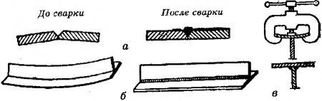
Рис. 1. Обратные деформации и положения элементов изделия после сварки:
а - стыковое соединение двух пластин; б - тавровая балка; в - полка таврового соединения
При сборке деталей следует избегать прихваток, которые создают жесткое закрепление деталей и способствуют возникновению значительных остаточных напряжений. Лучше применять сборочные приспособления, допускающие некоторое перемещение деталей при усадке металла
.
Мероприятия, выполняемые в процессе сварки.
Рациональная последовательность наложения сварных швов. Сварные конструкции следует изготовлять так, чтобы замыкающие швы, создающие жесткий контур, заваривались в последнюю очередь. Сварку нужно вести от середины конструкции к ее краям, как бы сгоняя при этом внутренние напряжения наружу. Каждый последующий шов при многослойной сварке рекомендуется накладывать в направлении, обратном направлению предыдущего шва.
При сварке полотнищ из отдельных листов (рис. 2, а) в первую очередь нужно выполнять поперечные швы отдельных поясов, чтобы обеспечить их свободную усадку, а затем сваривать пояса между собой продольными швами. В противном случае возможно образование трещин в местах пересечения поперечных и продольных швов.
При сварке двутавровых балок (рис. 2, б) в первую очередь выполняют стыковые соединения стенок и полок, а затем - угловые поясные швы.
При сварке цилиндрических сосудов из нескольких обечаек (рис. 2, в) сначала выполняют продольные швы обечаек, а затем обечайки сваривают между собой кольцевыми швами. При ручной и механизированной сварке швы большой протяженности рекомендуется накладывать в обратноступенчатом порядке.

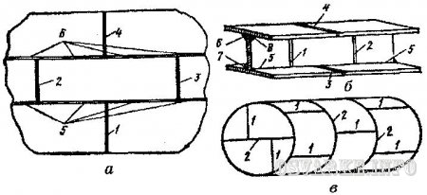
Рис. 2. Последовательность наложения швов (1-8) при сварке:
а - полотнища из отдельных листов; б - двутавровой балки; в - цилиндрического сосуда
Уравновешивание деформаций. В этом случае (рис. 3) швы выполняют в такой последовательности, при которой последующий шов вызывает деформации обратного направления по сравнению с деформациями от предыдущего шва. Этот способ может быть использован при симметричном расположении швов.

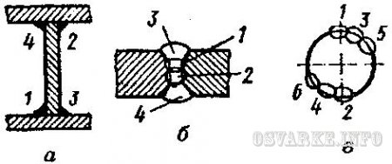
Рис.3. Уравновешивание деформации:
а - при изготовлении сварной двутавровой балки; б - при выполнении сварного стыкового многослойного шва; в - при наплавке валика продольными швами: 1-6 - последовательность наложения швов.
Жесткое закрепление деталей при сварке. В этом случае детали закрепляют в сборочно-сварочных приспособлениях, обладающих значительной жесткостью. После сварки в таких приспособлениях короблений деталей почти не будет, но в сварных швах возрастут внутренние напряжения.

Балки коробчатого сечения сложнее в изготовлении, чем двутавровые. Но они имеют большую жесткость на кручение и поэтому широко применяются в конструкциях крановых мостов и подкрановых балках. При большой длине таких балок полки и стенки сваривают встык из нескольких листов.
Сборка коробчатых балок проводится:
на стеллажах с применением переносных сборочных устройств;
в кондукторах;
на стенде с самоходным порталом.
Сборка на стеллажах осуществляется в следующем порядке
а) на стеллажах укладывают верхний пояс (верхнюю полку). На ней размечают места установки диафрагм. С помощью крана выставляют диафрагмы по угольнику, прихватывают и приваривают.
б) краном выставляют на полку обе стенки и с помощью переносных сборочных устройств прижимают к диафрагмам. Стенки прихватывают к полкам диафрагмам. После этого зажимные устройства снимают.
в) собранную полку балки кантуют на 90⁰ и приваривают диафрагмы к одной стенке, а после кантовки на 180⁰ – к другой.
г) после окончательной приварки диафрагм балку устанавливают в первоначальное положение. Краном устанавливают 2-ую (нижнюю) полку, прихватывают и балку передают на сварку.
Прихватки и сварку диафрагм осуществляют РДС или механизированной сваркой в СО₂, а поясные швы варят АДС под флюсом.
Сборка в кондукторе. Общая последовательность сборки и сварки в кондукторе такая же, как и на стеллажах. А прижатие стенок к диафрагмам, полки к стенкам в кондукторе производится пневмо или гидроприжимами. Кантовка балки и приварка стенок к диафрагмам производится за пределами кондуктора.
Сборка на стенде с передвижным порталом применяется для изготовления балок большой длины в условиях заводов металлоконструкций и машиностроительных заводов. Портал состоит из рамы, вертикального и горизонтального прижимов с пневмоцилиндрами, захватов и ходовой части. Захваты и вертикальный прижим образуют замкнутую силовую систему, разгружающую раму и ходовую часть портала от вертикального усилия.
Предварительно производится сборка-сварка пояса с диафрагмами. С помощью крана на полку устанавливаются стенки и удерживаются вертикально специальными ручными стяжками. Портал устанавливается против места прихватки (начиная с конца балки), включаются прижимы и производится прихватка боковых стенок.
После этого прижимы отводят, портал передвигают вдоль балки к месту следующих прихваток, и цикл повторяется. После прихватки стенок устанавливается нижний пояс и последовательно прижимается и прихватывается к стенкам по всей длине балки.
Передвижные порталы с пневмоцилиндрами применяют для балок с размерами:
–высота ~ до 1,5м;
–ширина ~ до 1м;
–толщина стенок ~ до 6мм;
–толщина пояса ~ 14мм.
усилие вертикального прижима до 4т (40кН), а горизонтального – по 1т (10кН). Скорость передвижения – 30м/мин.
Для балок с небольшими размерами порталы выполняются несамоходными. Для сборки крупных коробчатых балок высотой до 3м, длиной до 10м, с толщиной стенки до 16мм и пояса до 60мм применяют самоходные порталы с гидроприжимами: вертикальные до 21т, горизонтальные до 2,3т. Сварку поясных швов под слоем флюса ведут наклонным электродом, а возможный подрез менее опасен, чем у двутавра, т.к. нагрузка передается с полки на стенку через диафрагмы.
Монтажные стыки балок.
При монтаже конструкций нередко возникает необходимость стыковки балок. Применяют 3 типа стыков двутавровых балок. Раздвинутый стык применяют как технологический, а обычно – совмещенный стык, выполняемый РДС или полуавтоматом в СО₂. Последовательность выполнения стыковых швов поясов и стенки назначают из следующих соображений:
Если в 1-ю очередь сваривать стыки поясов, то стык стенки придется варить в условиях жесткого закрепления. Поэтому после выполнения шва в стенке возникают больше растягивающие напряжения, что может вызвать трещины.
Если сначала варить стык стенки, а потом стыки полок, то в швах полок вследствие их поперечной усадки возникают большие остаточные напряжения растяжения. В худшем положении при действии рабочих нагрузок будет шов нижнего пояса.
На практике поясные швы иногда не доваривают на заводе на величину роспуска L. На монтаже варят стыки по 1-му или 2-му варианту, а затем доваривают поясные швы. Назначение роспуска – дать возможность при заварке стыка стенки полностью деформироваться, что снижает уровень остаточных напряжений. Но при этом может быть коробление полок.
Поэтому в каждом конкретном случае в зависимости от условий работы стыков балки, размеров сечений и т.д. оптимальная технология может быть различной.
Для стыков, работающих под статической нагрузкой, часто применяют соединение с накладками. Они менее прочны, но технологически проще, хотя требуют дополнительного расхода металла. Для вибрационных нагрузок такие соединения непригодны.

Технология изготовления рам.
Рамные конструкции представляют собой систему жестко соединенных балок или профильных элементов. Рамы входят в состав различных транспортных устройств (вагонов, автомобилей, мостовых кранов), приводов, металлоформ и т.д.
Сборка рамы заключается в придании её элементам проектного положения. При этом большое значение имеет последовательность сборочно-сварочных операций. Возможны следующие варианты:
сварка после полного завершения сборки;
попеременно сборка и сварка;
поузловая сборка-сварка.
Для рам рекомендуется поузловая, с последующей общей сборкой и сваркой. Например, конструкция мостового крана, состоящая из 2-х пролетных балок и 2-х концевых.
Если рама не разбивается на самостоятельные узлы, то применяют последовательную сборку-сварку. При этом в 1-ю очередь собирают и прихватывают наиболее жесткую часть рамы, а затем к ней прихватывают остальные части.
Попеременная сборка-сварка применяется, когда полная сборка конструкции затрудняет доступ к сварным швам.
Сборка рам проводится:
на стеллажах по разметке;
на стендах с передвижными порталами и стеллажами или плитами;
в кондукторах.
Стенды с порталами применяют в серийном производстве для сборки плоских рам, детали которых прижимают к основанию или другим деталям вертикальными прижимами порталы.
Применение УСП позволяет перестраивать на другие типоразмеры рам и отказаться от передвижного портала. Кондукторы используют в серийном и массовом производстве для сборки одного или нескольких типоразмеров рам. Для сварки рам применяют полуавтоматы для сварки в защитных газах и РДС. Кантовка рам производится двухстоечными, книжными, кольцевыми и домкратными кантователями, а также кантователями с поворотной рамой.

ЗАДАНИЕ:
- Опишите технологическую последовательность сборки- сварки двутавровой балки. Размеры заготовок:
Лист 6 150х1000мм. - 2шт.

Лист 10 200х1000мм. -1шт.
- Опишите технологическую последовательность сборки- сварки коробчатых коробчатого сечения. Размеры заготовок:
[ ] из стали (0,9 Г2С)
Размеры заготовок:

[ 16 L=1000 мм. - 6шт.

Практическая работа №4 Порядок сварки и наложения слоёв шва при сварке труб различных диаметров в различных пространственных положениях

ЦЕЛЬ РАБОТЫ:

1. Формирование способности и готовности использовать теоретические знания для определения порядка сварки и наложения слоёв шва при сварке труб различных диаметров в различных пространственных положениях.

ОБОРУДОВАНИЕ И МАТЕРИАЛЫ: Справочник электрогазосварщика.

ОСНОВНЫЕ СВЕДЕНИЯ:

Сварка трубных конструкций дуговой сваркой.
При сооружении трубопроводов сварные стыки труб могут быть поворотными, неповоротными и горизонтальными (рис. 1).
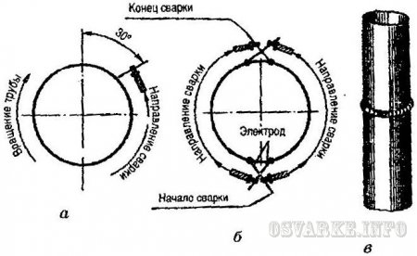
Рис. 1. Сварные стыки труб:
а – поворотный; б – неповоротный; в – горизонтальный
Перед сборкой и сваркой трубы проверяют на соответствие требованиям проекта, по которому сооружается трубопровод, и техническим условиям. Основными требованиями проекта, а также технических условий являются: наличие сертификата на трубы; отсутствие эллипсности труб; отсутствие разностенности труб; соответствие химического состава и механических свойств металла трубы требованиям, указанным в технических условиях или ГОСТах.
При подготовке стыков труб под сварку проверяют перпендикулярность плоскости реза трубы к ее оси, угол раскрытия шва и величину притупления. Угол раскрытия шва должен составлять 60-70°, а величина притупления - 2-2,5 мм (рис. 2). Фаски снимают с торцов труб механическим способом, газовой резкой или другими способами, обеспечивающими требуемую форму, размеры и качество обрабатываемых кромок.
Разностенность толщин стенок свариваемых труб и смещение их кромок не должны превышать 10% толщины стенки, но быть не более 3 мм. При стыковке труб должен обеспечиваться равномерный зазор между соединяемыми кромками стыкуемых элементов, равный 2-3 мм.
Перед сборкой кромки стыкуемых труб, а также прилегающие к ним внутренние и наружные поверхности на длине 15-20 мм очищают от масла, окалины, ржавчины и грязи.

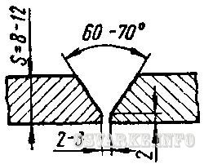
Рис. 2. Подготовка кромок труб под сварку при толщине стенок 8-12 мм.
Прихватки, являющиеся составной частью сварного шва, выполняют те же сварщики, которые будут сваривать стыки, с применением тех же электродов.
При сварке труб диаметром до 300 мм прихватка выполняется равномерно по окружности в 4 местах швом высотой 3-4 мм и длиной 50 мм каждая. При сварке труб диаметром более 300 мм прихватки располагают равномерно по всей окружности стыка через каждые 250-300 мм.
При монтаже трубопроводов необходимо стремиться к тому, чтобы по возможности больше стыков сваривалось в поворотном положении.
Количество слоев шва при дуговой сварке труб определяется толщиной стенок труб и их диаметром. При толщине труб свыше 8 мм и диаметре больше 300 мм, сварку ведут в четыре слоя (корневой, два основных, декоративный). В случае, когда толщина стенок трубы до 8 мм, сварку выполняют в два слоя сплошным швом.
По внешнему виду сварной шов должен иметь слегка выпуклую поверхность с плавным переходом к поверхности основного металла. Высота усиления шва должна быть одинаковой по всему периметру в пределах от 1 до 3 мм, ширина не должна превышать 2,5 толщины стенки труб.
Сварку труб малого диаметра и малой толщины стенки производят поворотным способом. В процессе сварки поворачивают трубу (рис. 3) в сторону, противоположную направлению сварки. Второй слой выполняют аналогично первому, но в противоположном направлении.
Сварка толстостенных труб. Трубы, толщина стенки которых составляет 8-12 мм, сваривают в три слоя плюс декоративный шов.
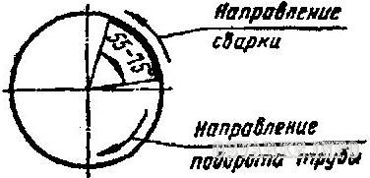
Рис. 3. Схема сварки стыка труб малого диаметра
Первый слой создает местный провар в корне шва и надежное сплавление кромок. Для этого необходимо, чтобы наплавленный металл образовал внутри трубы узкий ниточный валик высотой 1-1,5 мм, равномерно распределяющийся по всей окружности. Используют электроды диаметром 2-3 мм.
Для получения провара без сосулек и грата движение электрода должно быть возвратно-поступательным с непродолжительной задержкой электрода на сварочной ванне, незначительным поперечным колебанием между кромками и образованием небольшого отверстия в вершине угла скоса кромок. Отверстие получается в результате проплавления основного металла дугой. Размер его не должен превышать 2 мм – больше установленного зазора между трубами.
Второй и третий слой выполняют электродом диаметром 4-5 мм и при повышенном токе одним из следующих способов: поворотом трубы на 180° и поворотом трубы на 90°.
Поворот трубы на 180° (рис. 4).
1. Стык делят на четыре участка.
Вначале сваривают участки 1-2, после чего трубу поворачивают на 180° и заваривают участки 3 и 4 (рис. 4, а).

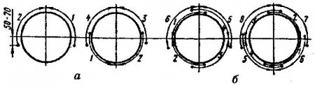
Рис. 4. Схема сварки стыка трубы:
а - второго слоя; б - третьего слоя
2. Трубу поворачивают еще на 90° и сваривают участки 5 и 6, затем поворачивают трубу на 180° и сваривают участки 7 и 8 (рис. 4, б).
В процессе сварки нужно следить, чтобы начало и конец шва не совпадали, перекрытие смежного слоя составляет 20-25 мм.
Поворот трубы на 90°
.
Стык так же делят на 4 участка. В начале сваривают участки 1-2. Затем поворачивают трубу на 90° и сваривают участки 3-4 (рис. 5, а) После сварки 1-го слоя трубу поворачивают на 90° и сваривают участки 5-6, затем поворачивают на 90° и сваривают участки 7-8 (рис. 5, б).

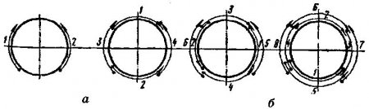
Рис. 5. Схема сварки стыка трубы:
а - второго слоя; б - третьего слоя
Четвертый декоративный слой во всех рассмотренных выше способах накладывают в одном направлении при вращении трубы.
Трубы диаметром более 500 мм сваривают обратно-ступенчатым способом. Длина каждого участка зависит от диаметра трубы и составляет 150-300 мм (рис. 6).

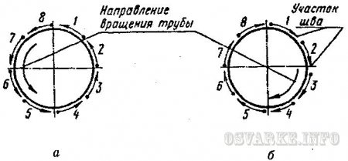
Рис. 6. Схема сварки стыка труб большого диаметра:
а - первого слоя; б - второго слоя

ЗАДАНИЕ: По одному из вариантов выполните задание:

Вариант №1:
- Подобрать основные параметры сварки и конструктивные элементы разделки кромок вертикального поворотного стыка труб Ø245 мм. с толщиной стенки 7 мм. из стали Ст-3пс. На формате А4 схематично изобразите последовательность сварки стыка труб.

Вариант №2:
  - Подобрать основные параметры сварки и конструктивные элементы разделки кромок вертикального не поворотного стыка труб Ø350 мм. с толщиной стенки 8 мм. из стали Ст-3пс. На формате А4 схематично изобразите последовательность сварки стыка труб.

Вариант №3:
  - Подобрать основные параметры сварки и конструктивные элементы разделки кромок горизонтального стыка труб Ø245 мм. с толщиной стенки 7 мм. из стали Ст-3пс. На формате А4 схематично изобразите последовательность сварки стыка труб.

